实验名称：衍射光栅

学生姓名：宋奕纬 学号：2212000

**一、实验目的：**

1. 了解光栅的分光特性
2. 测量光栅常量

**二、实验原理：**

二元光栅是平行等宽、等间距的多狭缝，它的分光原理如图所示。

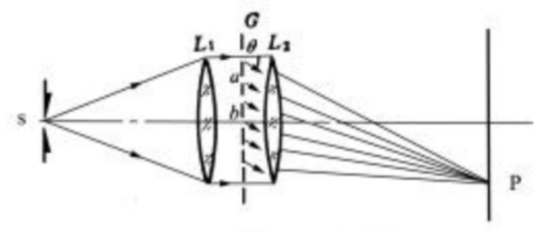

狭缝S处于透镜 $L_{1}$ 的焦平面上，并认为它是无限细的；G是衍射光栅,它有N 个宽度为a的狭缝，相邻狭缝间不透明部分的宽度为 b。如果自透镜 $L_{1}$ 出射的平行光垂直照射在光栅上，透镜 $L_{2}$ 将与光栅法线成 $θ$ 角的光会聚在焦平面上的P点。光栅在 $θ$ 方向上有干涉主极大的条为:

$$(a+b)sinθ=kλ$$

是垂直入射条件下的光栅方程。式中，k为光谱的级次、 $λ$ 是波长、 $θ$ 是衍射角、(a+b)是光栅常数。光栅常数通常用d表示， d=a+b。

当入射光不是垂直照射在光栅上，而是与光栅的法线成 $φ$ 角时，光栅方程变为:

$$d\left(\sin{λ}±\sin{i}\right)=kλ$$

式中“+”代表入射光和衍射光在法线同侧，用“-”代表在法线两侧。光栅的衍射角θ仍定义为与光栅表面法线的夹角。

在复色光以相同的入射角照射到光栅，不同波长的光对应有不同的θ角，也就是说在经

过光栅后，不同波长的光在空 间角方向上被分开了，并按一定的顺序排列。这就是光栅的分光原理。

**三、实验仪器用具：**

分光仪、平⾯透射光栅、平⾯反射镜、低压汞灯。

**四、实验步骤或内容：**

1、调节分光仪

按照分光仪的调节与使用方法调整分光计和光栅以达到满足测量要求的状态。

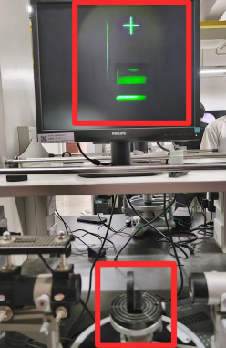 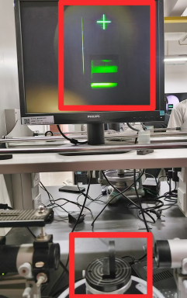

已调节到可用状态：望远镜的光轴与仪器的转轴垂直、调整平行光管使之出射平行光，并且其光轴和仪器转轴垂直

2、调节光栅

光栅须满足下列条件：

(1)平行光垂直照射在光栅表面

(2)光栅的刻痕垂直于刻度盘平面，即与仪器转轴平行。

(3)狭缝与光栅刻痕平行。

将光栅放置在载物台上。光栅平面与V1、V3的连线垂直。用汞灯照亮狭缝，使望远镜的叉丝对准狭缝像。这样望远镜的光轴与平行光管的光轴共线。将游标盘与载物台锁定在一起，转动载物台，找到平面光栅反射回来的叉丝像，调节V1、V3使叉丝像与叉丝重合，随即锁住游标盘，并保持V1、V3不动。这时就达到光栅与入射的平行光垂直的要求。

实验中所⽤的透射光栅是做在⼀⼀个全息⼲板上，全息⼲板基⽚玻璃的两个表⾯不可能完全平⾏。这时⽆论利⽤哪⼀个⾯来调节，都⽆法让平⾏光真正与光栅表⾯重直，利⽤垂直照明的光栅⽅程测量显然是不合适的。如果基⽚玻璃两个表⾯之间的夹⻆不知道,也⽆法利⽤光栅⽅程式。

光栅法线两侧同一级光谱的衍射角分别为：

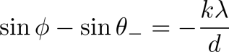

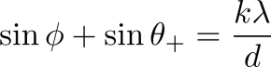

两式相减，并考虑到|-|=φ,有:

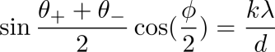

当φ很小时，cosφ/2≈1，因此：

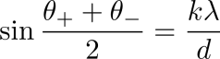

所以在实验中只要测量对应正负级光谱之间的夹角，就可以减小这一因数对测量结果的影响。

1. 测量汞光谱中绿线 $λ=546.1nm$ 的±1、±2级光谱之间的夹角，求出光栅常量。

（分别求出两个光栅常量，并取它们的平均值作为测量结果）

1. 测定汞光谱中两条黄线的波长，计算定值误差以及角色散。
2. 实验数据记录及处理：

|  |  |  |  |  |  |  |  |  |
| --- | --- | --- | --- | --- | --- | --- | --- | --- |
| 波长 | 级数 | 衍射⻆位置读数 | | | ⻆度2 $φ_{k}$ | ⽆偏⼼⻆度2 $φ_{k}$ | 衍射⻆ $φ_{k}$ | 光栅常数d |
| 546. 1nm | 1 | 读数窗 | +k 级 | -k 级 |  | 18°46’ | 9°23’ | 3349nm |
| ⼀号 | 41°28’ | 60°10’ | 18°42’ |
| ⼆号 | 221°21’ | 240°11’ | 18°50’ |
| 546. 1nm | 2 | 读数窗 | +k 级 | -k 级 |  | 37°51’ | 18°55’3” | 3367nm |
| ⼀号 | 31°30’ | 69°22’ | 37°52’ |
| ⼆号 | 211°28’ | 249°18’ | 37°50’ |

根据d= $kλ$/sin($\frac{θ_{1}+θ_{2}}{2}$)进行计算，最终的d取级数1、2的平均值

d=(3349+3367)/2=3358nm

|  |  |  |  |  |  |  |  |  |
| --- | --- | --- | --- | --- | --- | --- | --- | --- |
|  | 级数 | 衍射⻆位置读数 | | | ⻆度2 $φ_{k}$ | ⽆偏⼼⻆度2 $φ_{k}$ | 衍射⻆ $φ_{k}$ | 波长 |
| ⻩ 1 | 2 | 读数窗 | +k 级 | -k 级 |  | 40°23’ | 20°11’30” | 579.6nm |
| ⼀号 | 29°50’ | 70°15’ | 40°25’ |
| ⼆号 | 209°51’ | 250°12’ | 40°21’ |
| ⻩ 2 | 2 | 读数窗 | +k 级 | -k 级 |  | 40°28’ | 20°14’ | 580.8nm |
| ⼀号 | 29°46’ | 70°22’ | 40°26’ |
| ⼆号 | 209°48’ | 250°18’ | 40°30’ |

定值误差黄1= | 579.6-577.0 | /577. 0=0.45%

定值误差黄2= | 580.8-579.1 | /579. 1=0.29%

角色散D=|∆θ|/2.1nm=0.00036(rad×nm-1)

六、实验结果及讨论（学习反馈）

在以下几方面有所收获：

（1）光学基础：对光学知识有了更深的掌握，对光的波长等基本概念更加理解。

（2）衍射现象：了解乐衍射现象是光波通过障碍物或孔径时发生的偏折和相干叠加现象，以及衍射条纹的形成原理。

（3）衍射光栅原理：理解了衍射光栅的结构和实验原理

（4）实验技能：提升了实践能力，加强了对分光仪等光学仪器的熟练使用能力。

七、思考题（根据各个实验老师要求）；

无。

1. 参考文献：

大物实验教材。